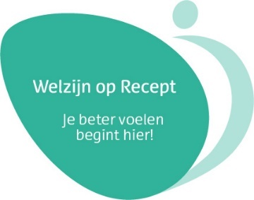
Voorbeeldtekst website huisartsenpraktijk

Wat is Welzijn op Recept?

Heeft u last van lichamelijke klachten, somberheid, stress of angst? En wilt u daar graag iets aan doen, maar u weet niet hoe?

Uw huisarts of praktijkondersteuner kunt u doorverwijzen naar een welzijnscoach. Jullie zoeken samen naar een activiteit in de buurt die u leuk vindt en bij u past. U kunt bijvoorbeeld nieuwe mensen ontmoeten of een nieuwe hobby oppakken.

Verwijzing en gesprek met de welzijnscoach
Na verwijzing van de huisarts of praktijkondersteuner neemt de welzijnscoach binnen 5 werkdagen contact met u op. Samen gaan jullie op zoek naar u wensen, behoeften en mogelijkheden. Als u het fijn vindt kan de welzijnscoach u begeleiden naar de activiteit.

Mogelijkheden van activiteiten
Er zijn veel activiteiten te doen in de <naam gemeente>. Samen met de welzijnscoach bespreekt u de mogelijkheden zoals:
- Mensen ontmoeten;
- bewegen;
- oppakken van een oude of nieuwe hobby;
- training of workshop;
- vrijwilligerswerk.

< Vertel in het kort waarom uw praktijk Welzijn op Recept belangrijk vindt >

Meer weten?
Bespreek dit met uw huisarts, praktijkondersteuner of < naam contactpersoon Welzijn op Recept >

